京东读书专业版注册使用说明

读者通过关注【汇云书舍】微信公众号，下载“京东读书专业版”APP（iPhone机可直接在App Store内搜索下载），APP内注册、登录，即可免费畅享京东读书20多万种畅读图书。
【汇云书舍】微信公众号二维码：

京东读书专业版APP下载二维码:
（←扫码下载）

京东读书PC端网址：http://gx.jd.com

注册/登录界面如下：
- 注册
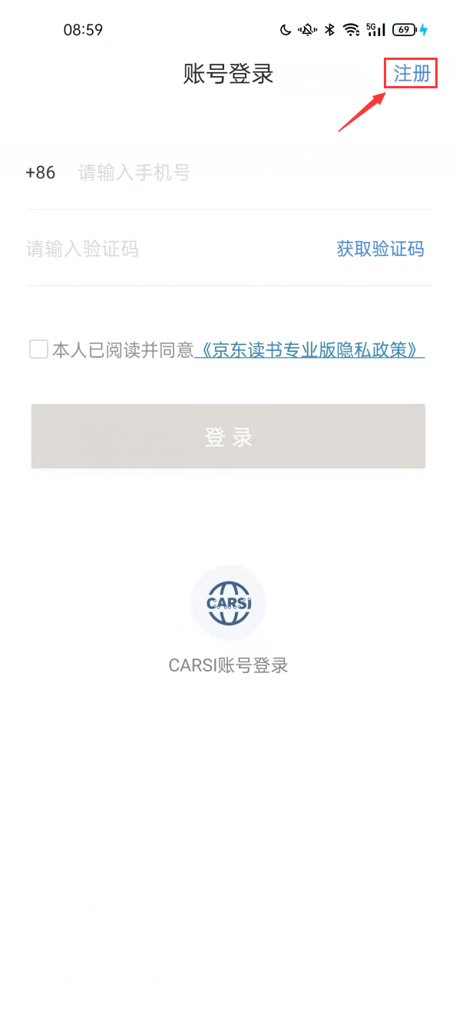

- 选择学校
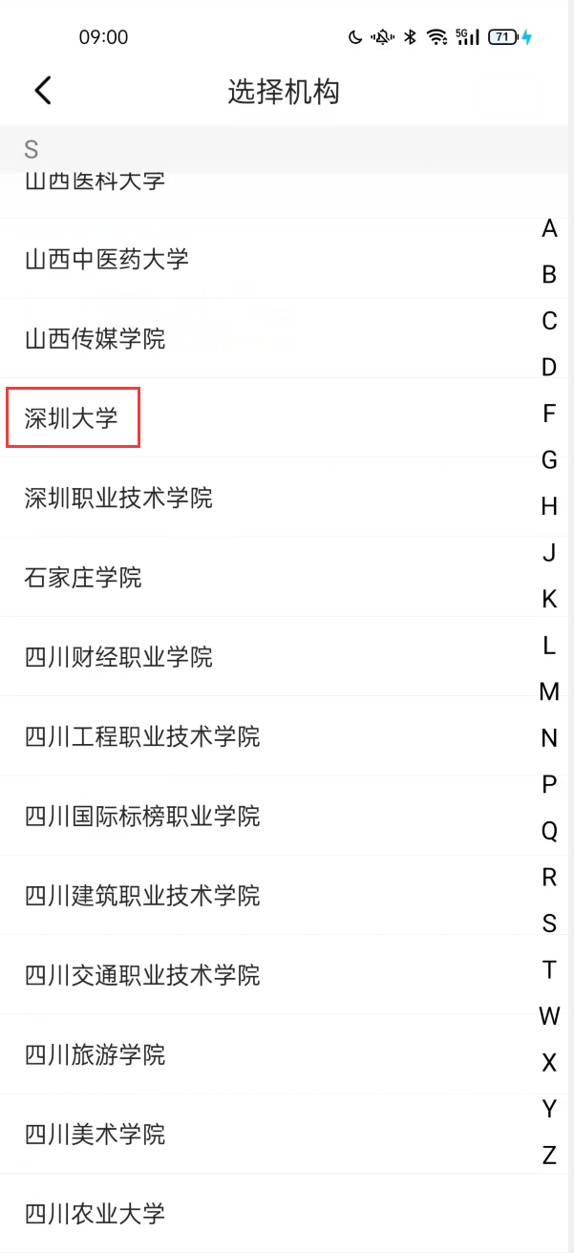

- 身份认证：
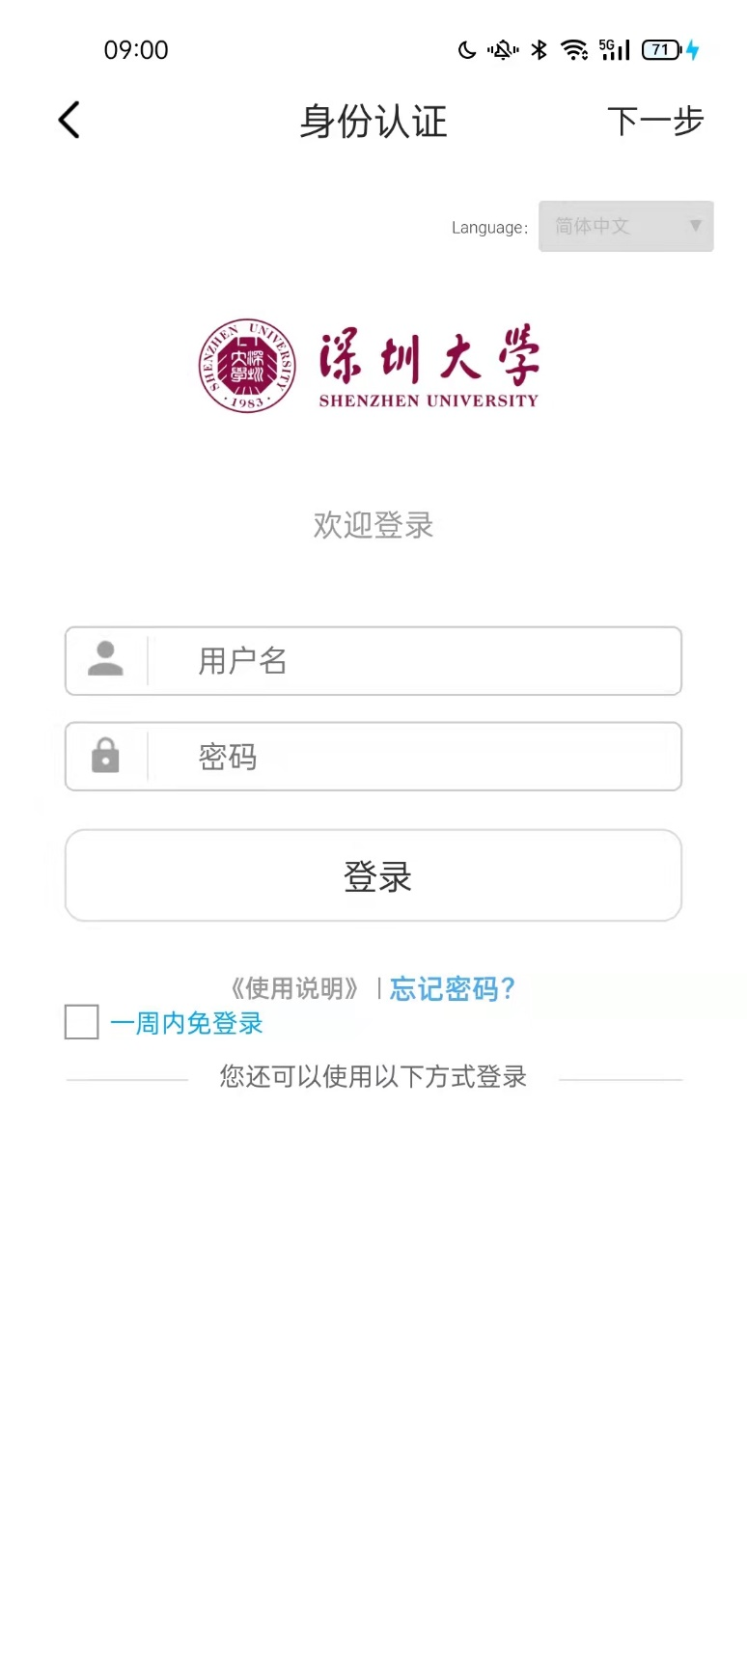

- 输入手机号、验证码、姓名，完成注册。

